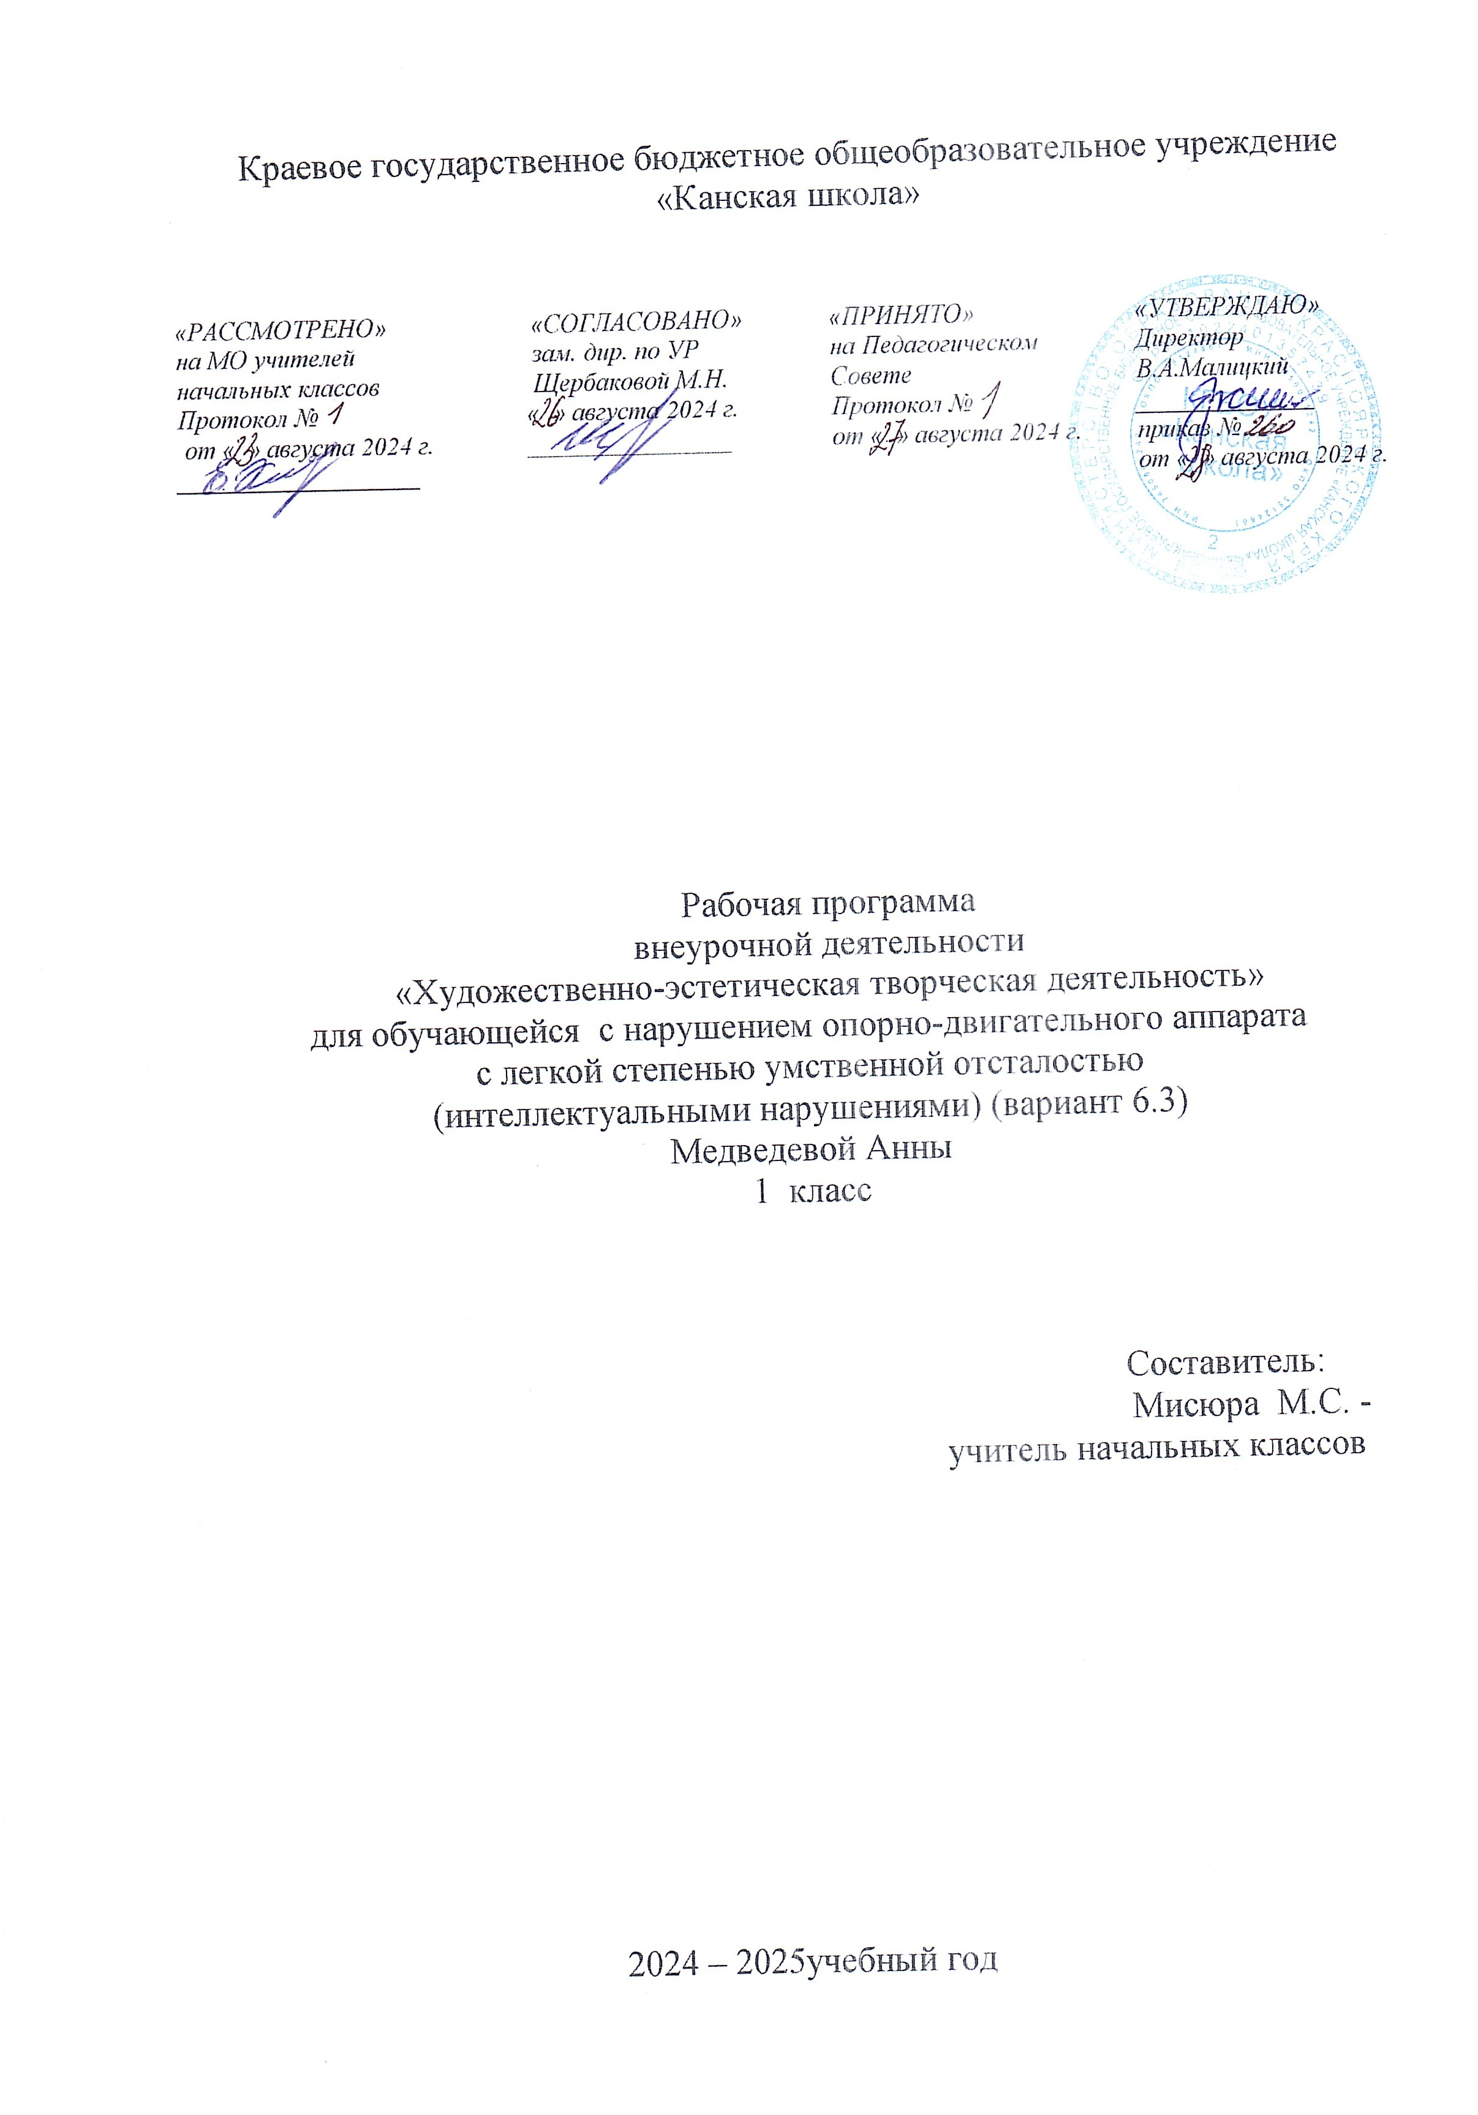

**Художественно – эстетическая творческая деятельность**

**Пояснительная записка**

Рабочая программа внеурочной деятельности по направлению «Художественно – эстетическая творческая деятельность» для обучающейся с НОДА с легкой степенью умственной отсталостью (интеллектуальными нарушениями) (вариант 6.3) КГБОУ «Канская школа» разработана в соответствии с:

Федеральным законом от 29.12.2012– ФЗ «Об образовании в Российской Федерации» N 273-ФЗ.

Приказом Министерства образования и науки «Об утверждении федерального государственного образовательного стандарта образования обучающихся с умственной отсталостью (интеллектуальными нарушениями» от 19.12.2014г. № 1599.

Федеральной адаптированной основной общеобразовательной программой обучающихся с умственной отсталостью (интеллектуальными нарушениями) (Приказ №1026 от 24ноября 2022г.).

Адаптированной основной общеобразовательной программой для обучающихся с нарушением опорно-двигательного аппарата с легкой степенью умственной отсталостью (интеллектуальными нарушениями) (вариант 6.3) КГБОУ «Канская школа».

Приказом Минпросвещения России от 21.09.2022 N 858 "Об утверждении федерального перечня учебников, допущенных к использованию при реализации имеющих государственную аккредитацию образовательных программ начального общего, основного общего, среднего общего образования организациями, осуществляющими образовательную деятельность и установления предельного срока использования исключенных учебников" (Зарегистрировано в Минюсте России 01.11.2022 N 70799)10

Уставом КГБОУ «Канская школа».

**Цель программы** – освоение нетрадиционных техник рисования.

**Задачи:**

- формирование интереса к изобразительной деятельности;

- формирование умения использовать разнообразные материалы и инструменты в процессе рисования;

- овладение основными приемами нетрадиционных техник рисования;

- развитие мелкой моторики;

- развитие цветового восприятия;

- развитие творческой активности;

-формирование умения взаимодействовать с взрослым, сверстником в творческой деятельности.

Срок реализации программного материала – 1 год (33часа).

Занятия проводятся в соответствии с календарно-тематическим планированием 1 раз в неделю. Продолжительность одного занятия не более 40 мин.

Содержание программы представлено различными видами техник изобразительной деятельности, доступных обучающейся с нарушениями развития. Программа построена с учетом принципа «от простого к сложному»: сначала обучающаяся осваивает несложные по способу выполнения техники, постепенно переходят к более сложным видам работ. Основная часть времени на занятиях отводится на выполнение действий, лежащих в основе той или иной изобразительной техники*.* Каждая из этих техник – это маленькая игра. Их использование позволяет детям чувствовать себя раскованнее, смелее, непосредственнее, развивает воображение, дает полную свободу для самовыражения.Техники подобраны таким образом, чтобы ребенок имел возможность действовать максимально самостоятельно.

Занятия включают в себя организационную и практическую части. Практическая часть занимает большую часть времени и является центральной частью занятия. Обучающиеся выполняют изобразительные действия в определенной изобразительной технике, результатом, которых становится продукт творческой деятельности. Во многом результат работы ребенка зависит от его заинтересованности, поэтому на занятии важно активизировать ребёнка, побудить его к деятельности при помощи дополнительных стимулов, например, сюрпризный момент - любимый герой сказки или мультфильма приходит в гости и приглашает ребенка отправиться в путешествие или музыкальное сопровождение.

***Применяемые средства, инструменты и расходные материалы***:

Пальчиковые краски, акварельные краски, гуашь; восковые и масляные мелки, свеча; ватные палочки; поролон; трубочки коктейльные, кусочек плотного картона либо пластика (55 см); матерчатые салфетки; стаканы для воды; подставки под кисти, кисти; клеёнка; мягкие формы для позиционирования; столики для колясок; скотч; тазы, ведра.

Возможные **предметные результаты** освоения рабочей программы включают следующие умения:

- оставлять графический след;

- рисовать точки, линии;

- выполнять «набрызг», отпечаток, оттиск;

- раздувать краски (с помощью трубочки, груши и др.)

-использовать различные художественные материалы для работы в разных изобразительных техниках;

-повышение интереса к собственной изобразительной деятельности и изобразительной деятельности друг друга.

Возможные **личностные результаты** освоения рабочей программы включают:

-получение удовольствия от результатов индивидуальной и коллективной деятельности;

- развитие зрительного и тактильного восприятия;

- приобретение опыта эмоционально-чувственного восприятия цве­та;

- приобретение опыта взаимодействия друг с другом и с педагогом.

**Тематический план**

|  |  |  |
| --- | --- | --- |
| **№ п/п** | **Наименование разделов и тем** | **Кол-во часов** |
| 1 | «Веселые бусинки» | 1 |
| 2 | «Цветик семицветик» | 1 |
| 3 | «Гусеничка» | 1 |
| 4 | «Раз листочек, два листочек» | 1 |
| 5 | «Дождик» | 1 |
| 6 | «Листопад». | 1 |
| 7 | «Приглашаем снегирей» | 1 |
| 8 | «Веселый горох» | 1 |
| 9 | “Большое белое облачко” | 1 |
| 10 | « Прилетели голуби» | 1 |
| 11 | «Море волнуется раз…» 1 часть | 1 |
| 12 | «Рыбки плавают, ныряют» 2 часть | 1 |
| 13 | «Разнообразие красок» | 1 |
| 14 | «Звездопад» | 1 |
| 15 | «Звездопад» | 1 |
| 16 | «Елочка» | 1 |
| 17 | «Ветка мимозы» | 1 |
| 18 | «Солнышко» | 1 |
| 19 | «Мир фантастических деревьев» | 1 |
| 20 | «Мир фантастических деревьев» | 1 |
| 21 | «Разноцветные мячики» | 1 |
| 22 | «Фантастический город» 1 часть | 1 |
| 23 | «Фантастический город» 2 часть | 1 |
| 24 | «Бабочки» 1 часть | 1 |
| 25 | «Бабочки» 2 часть | 1 |
| 26 | «Волшебный сон» | 1 |
| 27 | «Сказочные птицы» | 1 |
| 28 | «Море цветов» *коллективная работа* | 1 |
| 29 | «Море цветов» *коллективная работа* | 1 |
| 30 | «Сирень в корзине» | 1 |
| 31 | «Чудо - дерево» | 1 |
| 32 | «Цветы на клумбе» *коллективная работа* | 1 |
| 33 | «Цветы на клумбе» *коллективная работа* | 1 |
|  |  | 33 |